[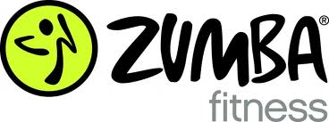](http://www.google.cz/imgres?imgurl=http://www.fitsport.cz/files/eshop/cinky/zumba/ZUMBA-FITNESS_LOGO_HORZL_COLOR.jpg?full&imgrefurl=http://www.fitsport.cz/cinky/sady-jednorucek/zumba-cinky-zumba.html&usg=__3h1dTm8wpH7EZtt3aTMMiYbzwi8=&h=239&w=640&sz=55&hl=cs&start=17&zoom=1&tbnid=aBN99YLyOY-vmM:&tbnh=51&tbnw=137&ei=S4qQTdSLIISq8AOG3-WgDw&prev=/images?q=zumba+fitness&hl=cs&sa=X&rlz=1T4SKPB_csCZ366CZ376&biw=1419&bih=632&tbs=isch:1&itbs=1)

Přijďte si protáhnout tělo v rytmu latinsko-americké hudby s certifikovaným instruktorem ZUMBA (www.zumba.com). Přijďte si zatančit, skvěle se pobavit a příjemně spálit kalorie. Vhodné pro všechny věkové katagorie, ženy i muže, kteří milují tanec a pohyb.

**SÁL OBECNÍHO ÚŘADU**

**SAZOVICE**

[**www.danceinstitut.cz**](http://www.danceinstitut.cz)



**ZUMBA/LATIN DANCE PRO ŽENY/POLO DANCE/ BELLY DANCE/SWELL DANCE/HOT HEELS/TWERK/MTW**